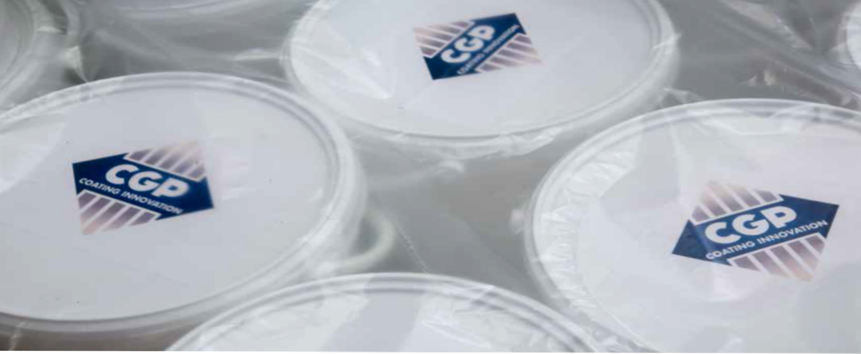
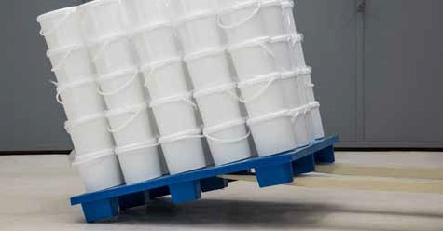
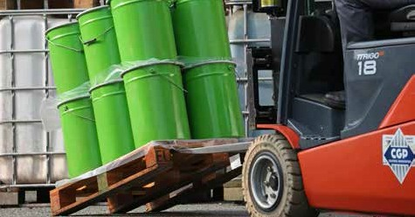
EVERLASH

ピタットフィルム６５
LOGISTIC
スベリ止めフィルム
ノンスリップフィルム (MDPE)

構成
◎スベリ止め剤コーティング
中密度ポリエチレンフィルム ６５μｍ

品質
◎高いスベリ止め 及び 防水性。
◎透明で、柔軟性があり破けにくい特性。
◎塵、ほこりが出ません。
◎１００％リサイクルが可能です。
◎直接食品に触れても無害 （証明書有り）

用途
◎あらゆる分野の包装形態を安定させます。
ペール缶、ポリタンク、袋物等の移動に最適。
◎食品、化粧品及び製薬におすすめ。
特にプラスチックパレットで効果的です。
◎手作業、又は自動化ラインに使用可能。
自動ラインの場合はシート供給装置が必要です。
◎雨や埃から商品を保護、屋外保管にも最適。
トップカバーとしてもご使用頂けます。

パレタイズ
◎ロール幅：１２００ｍｍ
◎巻き長さ：３００Ｍ
◎ミシン目：１０００ｍｍ

仕様

材質 | 中密度ポリエチレンフィルム |  | 規格
重量 | 60 g/sqm |  | ISO 536
傾斜角度 | ≥ 65°
静止摩擦係数 | ≥ 0,8 |  | ISO 15359
動摩擦係数 | ≥ 0,78 |  | ISO 15359
有限会社ショウコウインターナショナル
〒540-0012大阪市中央区谷町４丁目５-９
TEL 06-6920-3279 FAX06-6920-3289
URL http://shoko-international.com

